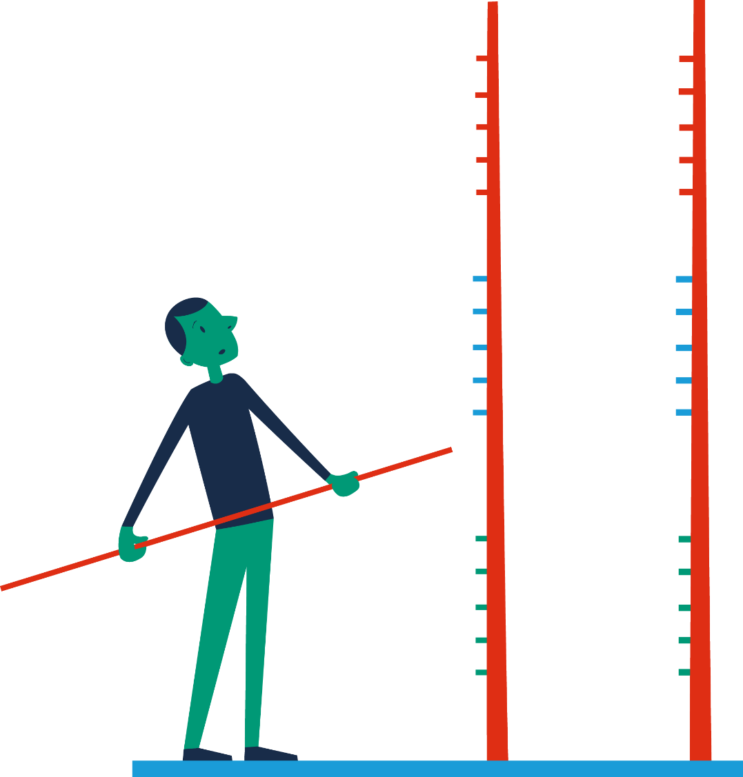
Veileder og sjekkliste for statlige virksomheter som ønsker å inngå
avtale med DFØ om Virksomhetsplattformen
Trinn for trinn
- fra første kontakt til signert avtale

Dette trenger du å vite om veilederen
Dette er en veileder for statlige virksomheter som ønsker å ta i bruk Virksomhetsplattformen.

Veilederen gir en raskere og ryddigere prosess for alle involverte
Alle virksomheter som skal bruke Virksomhetsplattformen må inngå bruks- og databehandleravtaler med DFØ. Veilederen brevskriver prosessen trinn-for-trinn. Den fungerer også som en sjekkliste – slik kan den korte ned tiden din virksomhet bruker fra første kontakt til signert avtale.

Slik er trinnene bygd opp
For hvert trinn i veilederen må noen i virksomheten utføre en handling eller sette seg inn i deler av avtaledokumentene. Derfor gir trinnene informasjon om:
  - Nøkkelpersoner som bør involveres
  - Dokumenter knyttet til trinnet
  - Hva som må gjøres og hvorfor
Noen trinn er avhengige av at tidligere trinn er fullført. Følg trinnene i den rekkefølgen de står i veilederen.

Hva bør vi tenke på før vi starter?
Les gjennom veilederen og ta stilling til følgende:
  - Hvem skal ha ansvar for å følge prosessen med å inngå avtalen fra start til slutt og være kontaktperson mot DFØ?
  - Hvilke andre nøkkelpersoner fra deres bedrift må involveres før en endelig kontrakt skal signeres?

Veileder for virksomheter som ønsker å inngå bruksavtale og databehandleravtale med DFØ

Trinn 1. Opprett kontakt
Nøkkelpersoner | Dokumenter
Representant for virksomheten | Opprett en e-post til som sendes til digital.laering@dfo.no
Målet med trinnet
Informere DFØ om at virksomheten ønsker å inngå avtaler for å kunne ta i bruk Virksomhetsplattformen og hvem som er deres kontakt mot DFØ i denne prosessen.

Informasjon om virksomheten, tidligere LMS-erfaring og planer for bruk av plattformen gjør det lettere for DFØ å veilede dere når dere tar plattformen i bruk.
Dette skal skje
En representant for virksomheten sender en e-post til DFØ med følgende opplysninger:
- Virksomhetens fulle navn
- Antall ansatte
- Navn og kontaktinformasjon på DFØs primærkontakt hos dere
- Navn og kontaktinformasjon på DFØs reservekontakt hos dere
- Hvilket HR-system dere bruker
- Tidligere erfaringer med LMS
- Hvordan dere tenker å bruke Virksomhetsplattformen i kompetanseutviklingsarbeid

Trinn 2. Motta avtalesettet
Nøkkelpersoner | Dokumenter
Virksomhetens kontaktperson (mottager) | Avtalesettet (oversendes fra DFØ)
Målet med trinnet
Å gi virksomheten tilgang på alle dokumenter som skal gjennomgås før en bruksavtale signeres.
Dette skal skje
DFØ deler avtalesettet gjennom ønsket kanal. Nøkkelpersonen må sjekke at de har tilgang til alle dokumentene og at avtalesettet er komplett.
Avtalesettet skal inneholde følgende dokumenter
- Avtale om bruk av DFØs læringsplattform for statlige virksomheter (Virksomhetsplattformen)
- Bilag 1 DFØs spesifikasjon av Virksomhets-plattformen
- Bilag 2 Krav til virksomhetens bruk av læringsplattformen
- Bilag 3 Prosjekt- og fremdriftsplan
- Bilag 4 Administrative bestemmelser
- Bilag 5 Testing og godkjenning av Virksomhetsplattformen
- Bilag 6 Databehandleravtale
- Bilag 7 Endringer i ytelsen etter avtaleinngåelsen
- Vurdering av informasjonssikkerheten i Virksomhetsplattformen

Trinn 3. Gjennomfør en intern sikkerhetsvurdering og gjennomgå Databehandleravtalen
Nøkkelpersoner
Virksomhetens sikkerhetsansvarlige
Virksomhetens personvernansvarlige
Dokumenter
Vurdering av informasjonssikkerheten i Virksomhetsplattformen
Bilag 6 Databehandleravtale
Målet med trinnet
Bruk av Virksomhetsplattformen krever behandling og deling av persondata. Virksomheter som ønsker tilgang, skal derfor gjøre en vurdering av personvernkonsekvenser før de eventuelt signerer avtalen.
Dette skal skje
Nøkkelpersonene går igjennom Vurdering av informasjonssikkerheten i Virksomhetsplattformen og Bilag 6 Databehandleravtale. De gjør deretter en vurdering av personvernkonsekvenser for egen virksomhet.

Trinn 4. Gjør en vurdering av tilleggstjenester
Nøkkelpersoner | Dokumenter
It-driftspersonell  HR  Beslutningstagere (f.eks. HR-sjef eller ledere) | Bilag 1 DFØs spesifikasjon av Virksomhets-plattformen
Målet med trinnet
Tilleggstjenestene krever at en egen avtale må inngås med tjenesteleverandør (for tiden e-faktor) og medfører noen tilleggskostnader som går direkte til leverandør. (se Trinn 8).
Dette skal skje
Nøkkelpersonene går igjennom Bilag 1 og vurderer om virksomheten ønsker å benytte seg av tilleggstjenestene Single sign-on (SSO) og Automatisk overføring av persondata og organisasjonsstruktur.

Trinn 5. Nøkkelpersoner fra virksomheten setter seg inn i krav til bruk
Nøkkelpersoner | Dokumenter
De som skal ha ansvar for bruk av Virksomhetsplattformen i virksomheten (f.eks. HR- og opplæringsansvarlig). | Bilag 2 Krav til virksomhetens bruk av læringsplattformen
Målet med trinnet
Virksomheten får kjennskap til hvordan dere skal bruke Virksomhetsplattformen.
Dette skal skje
Nøkkelpersonene går gjennom Bilag 2 og setter seg inn i kravene.

Trinn 6. Tilpass og godkjenn prosjekt- og fremdriftsplan
Nøkkelpersoner | Dokumenter
De som skal ha ansvar for bruk av Virksomhetsplattformen i virksomheten (f.eks. HR- og opplæringsansvarlig). | Bilag 3 Prosjekt- og fremdriftsplan
Målet med trinnet
Sikre fremdrift i innføringen av Virksomhetsplattformen som verktøy i virksomheten, og at virksomheten får rullet ut og tatt i bruk plattformen på en tilfredsstillende måte.
Dette skal skje
Prosjekt- og fremdriftsplanen skal godkjennes av nøkkelpersonene. Dersom det er behov for å tilpasse prosjekt og fremdriftsplanen skal dette skje i samråd med DFØ.

Trinn 7. Etabler den interne forvaltningen av Virksomhetsplattformen
Nøkkelpersoner | Dokumenter
De som skal ha ansvar for bruk av Virksomhetsplattformen i virksomheten (f.eks. HR- og opplæringsansvarlig)  Beslutningstagere (f.eks. HR-sjef eller ledere) | Bilag 4 Administrative bestemmelser
Målet med trinnet
Sikre at det blir gjort et hensiktsmessig utvalg av personer med utvidede tilganger, administratorrettigheter og ansvar for riktig bruk av Virksomhetsplattformen, samt kontaktpersoner for internsupport og hvem som skal delta på opplæring.
Dette skal skje
Dere må bestemme hvem som skal være virksomhetens kursadministratorer, hvem som skal ha rettigheter til å gjøre endringer i organisasjonsstrukturen, førstelinje brukersupport for interne brukere og andre administrative bestemmelser.
Alle rollene beskrevet i tabellen "Kontaktperson hos Virksomheten" må bli tildelt minst en person hos virksomheten. En person kan fylle mer enn én rolle.

Trinn 8. Inngå Bruksavtale og Databehandleravtale med DFØ
Nøkkelpersoner | Dokumenter
Bemyndiget person(er) som kan signere på vegne av virksomheten | Avtale om bruk av DFØs læringsplattform for statlige virksomheter (Virksomhetsplattformen)
 | Bilag 1 DFØs spesifikasjon av Virksomhets-plattformen
 | Bilag 2 Krav til virksomhetens bruk av læringsplattformen
 | Bilag 3 Prosjekt- og fremdriftsplan
 | Bilag 4 Administrative bestemmelser
 | Bilag 5 Testing og godkjenning av Virksomhetsplattformen
 | Bilag 6 Databehandleravtale
 | Bilag 7 Endringer i ytelsen etter avtaleinngåelsen
Målet med trinnet
Dersom avtalene er signert, alle bilag er fullstendig fylt ut, og avtalene er i orden vil DFØ signere dokumentene og dele disse med virksomheten. Da er avtalen inngått.
Dette skal skje
Databehandleravtalen (Bilag 6) og Avtale om bruk av DFØs læringsplattform for statlige virksomheter (Virksomhetsplattformen) skal signeres. Den/de som er bemyndiget til å signere på vegne av virksomheten skal gå gjennom alle avtalen før de signerer.
Etter signeringen skal dokumentene deles med DFØ gjennom avtalt kommunikasjonskanal.

Veien videre
Når virksomheten har inngått en bruksavtale og en databehandleravtale med DFØ er det fremdeles noen ting som gjenstår før dere er klare til å ta i bruk Virksomhetsplattformen. Les mer om disse under.

Inngå avtaler om tilleggstjenester med tjenestetilbyder
Dersom dere skal bruke noen av tilleggstjenestene beskrevet i Bilag 3, må dere inngå egne avtaler med underleverandør (for tiden eFaktor). DFØ vil gi dere tilgang til et bestillingskjema. Det må inngås en egen avtale (SSAL og databehandleravtale) mellom dere og eFaktor.

Send logoen deres til DFØ
For å kunne opprette virksomhetens interne sone på Virksomhetsplattformen må DFØ ha deres logo i vektorformat. Kommunikasjonsavdelingen i din virksomhet vil kunne hjelpe deg.
Del filen med DFØ, så vil vi opprette virksomheten deres på Virksomhetsplattformen.

Opplæring av superbrukere/administratorer/førstelinje support
Når DFØ oppretter brukere for dere med utvidede rettigheter, sender vi dere en e-post hvor vi også legger ved informasjon om opplæringstilbudet og ulike guider og veiledninger.

Hva hvis noe endrer seg?
Hvis det etter hvert blir nødvendig å avtale endringer i ytelsen eller avtaleinngåelsen må dere ta kontakt med DFØ. Eventuelle endringer blir registrert i Bilag 7 Endringer i ytelsen etter avtaleinngåelsen.

